3.1 Running and explain (Constant trong tensorflow)
Constant trong tensorflow
tf.constant: tạo ra một tensor bất biến (immutable), tức là không thể thay đổi giá trị sau khi tạo.
Thường dùng cho dữ liệu cố định (hằng số, chuỗi, ma trận đầu vào, …).
Nếu muốn thay đổi giá trị thì dùng tf.Variable thay vì tf.constant.
Ví dụ:
import tensorflow as tf

c = tf.constant(5) # hằng số
print(c) # tf.Tensor(5, shape=(), dtype=int32)

3.1.1
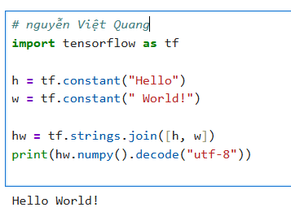
· tf.constant("Hello"): tạo một tensor chứa chuỗi "Hello".
· tf.strings.join([h, w]): nối hai tensor chuỗi thành "Hello World!".
· hw.numpy(): lấy giá trị thực từ tensor dưới dạng bytes.
· .decode("utf-8"): chuyển bytes thành chuỗi Python bình thường (str).
3.1.2
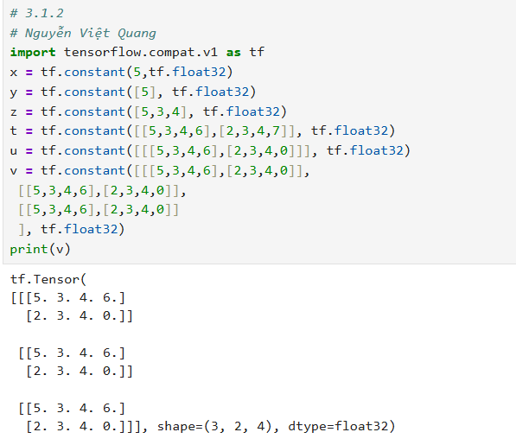Phân Tích Code
Đoạn mã này sử dụng thư viện TensorFlow để tạo ra và minh họa các Tensor có số chiều (rank) khác nhau.
import tensorflow.compat.v1 as tf: Dòng này nhập thư viện TensorFlow, nhưng sử dụng tensorflow.compat.v1 để tương thích với các API cũ hơn của TensorFlow (phiên bản 1.x).
tf.constant(giá_trị, kiểu_dữ_liệu): Hàm này được sử dụng để tạo một Tensor hằng số (constant tensor). Một tensor là cấu trúc dữ liệu cơ bản của TensorFlow, giống như mảng (array) hoặc danh sách (list) trong các ngôn ngữ lập trình khác.
Các biến x, y, z, t, u, và v đại diện cho các tensor với số chiều (rank) khác nhau, hay còn gọi là số trục (axes) hoặc số chiều của mảng.
Biến | Giá trị | Rank (Số chiều) | Mô tả
x | 5 | 0 (Scalar) | Một số vô hướng, chỉ có một giá trị duy nhất.
y | [5] | 1 (Vector) | Một vector (mảng một chiều).
z | [5,3,4] | 1 (Vector) | Một vector có ba phần tử.
t | [[5,3,4,6], [2,3,4,7]] | 2 (Matrix) | Một ma trận (mảng hai chiều) với 2 hàng và 4 cột.
u | [[[5,3,4,6],[2,3,4,0]]] | 3 (3D Tensor) | Một tensor ba chiều, có 1 "lớp" chứa một ma trận 2x4.
v | [[[...], [...] ], [[...], [...] ], [[...], [...] ]] | 3 (3D Tensor) | Một tensor ba chiều, có 3 "lớp", mỗi lớp là một ma trận 2x4.
Cuối cùng, print(v) sẽ in ra thông tin của Tensor v. Vì đây là Tensor phiên bản 1.x, nó sẽ không in ra giá trị cụ thể mà thay vào đó sẽ hiển thị cấu trúc của tensor, bao gồm tên, hình dạng (shape), và kiểu dữ liệu.

3.2. Running and explain (Variable in tensorflow)
Trong TensorFlow, Variable là một kiểu đối tượng dùng để lưu trữ và cập nhật các giá trị có thể thay đổi trong quá trình tính toán, thường là trọng số (weights), tham số (bias) của mô hình học máy.
Khác với Tensor (chỉ lưu dữ liệu bất biến), Variable cho phép thay đổi giá trị khi train bằng thuật toán tối ưu.
Khởi tạo bằng:
import tensorflow as tf
# Tạo biến với giá trị ban đầu
W = tf.Variable(initial_value=3.0, dtype=tf.float32)
# Cập nhật giá trị biến
W.assign(5.0)
Ứng dụng chính: chứa tham số của mạng nơ-ron, được cập nhật liên tục trong quá trình huấn luyện.
Tóm lại: Variable = tensor có thể thay đổi giá trị, phục vụ cho việc học và tối ưu mô hình.
3.2.1
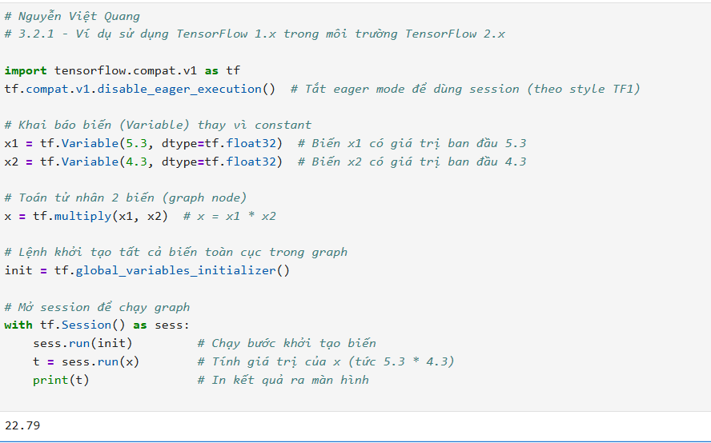
3.2.2
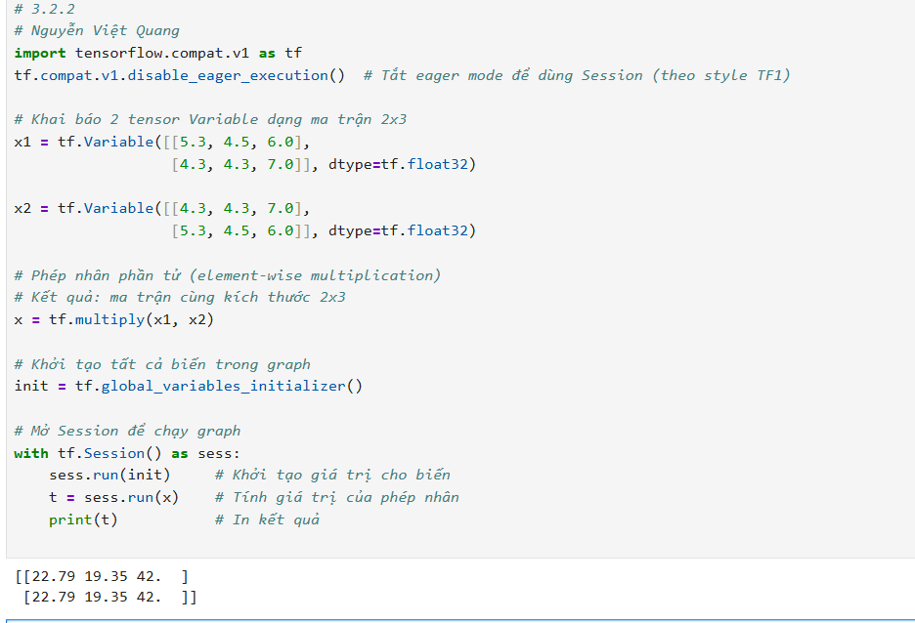
3.2.3
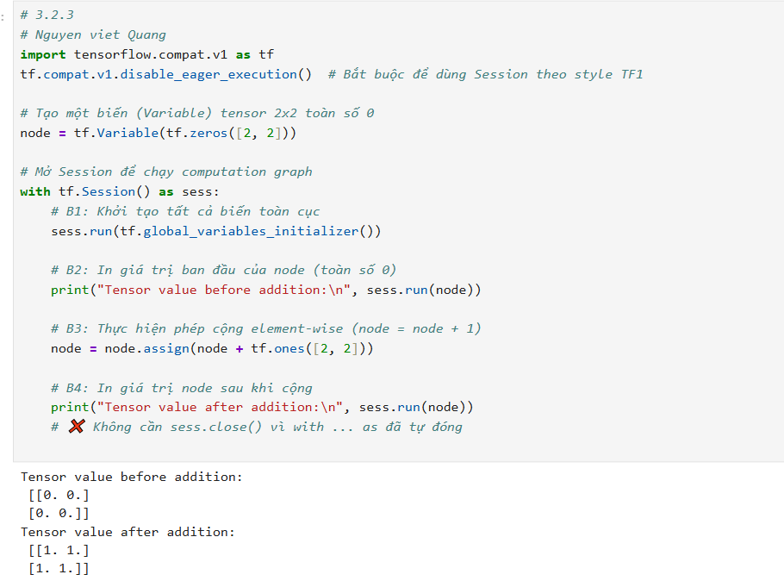

3.3. Runnng and explain (Placeholder)
placeholder trong TensorFlow (TF1.x):
tf.placeholder là một nút chờ dữ liệu đầu vào trong computation graph.
Khi xây dựng graph, bạn chỉ định kiểu dữ liệu (dtype) và hình dạng (shape), nhưng không gán giá trị ngay.
Khi chạy graph bằng sess.run(...), bạn phải đưa dữ liệu thật vào qua tham số feed_dict.

Ví dụ (TF1.x):
import tensorflow.compat.v1 as tf
tf.disable_eager_execution()
# Tạo placeholder cho 2 số thực
a = tf.placeholder(tf.float32)
b = tf.placeholder(tf.float32)
# Phép cộng
c = a + b
with tf.Session() as sess:
result = sess.run(c, feed_dict={a: 3, b: 5})
print(result) # 8.0
Lưu ý: Trong TensorFlow 2.x, placeholder đã bị bỏ, thay vào đó ta dùng tf.function hoặc Keras Input layers.
Nói ngắn gọn:
placeholder = “ô trống” trong graph để nạp dữ liệu sau khi chạy.
3.3.1
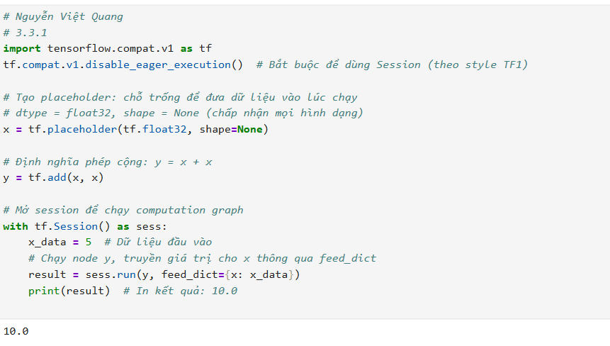
3.3.2
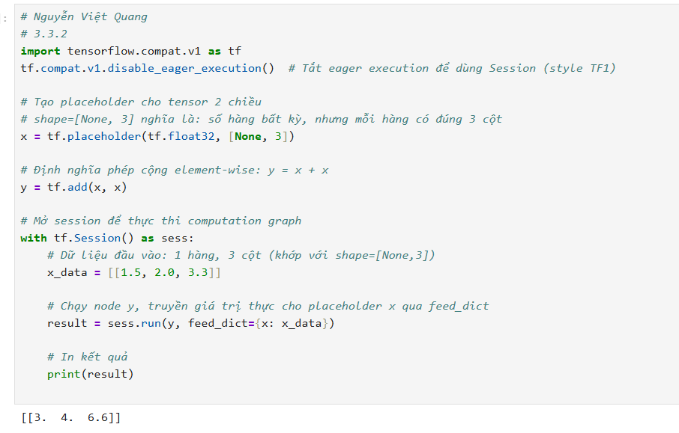
3.3.3
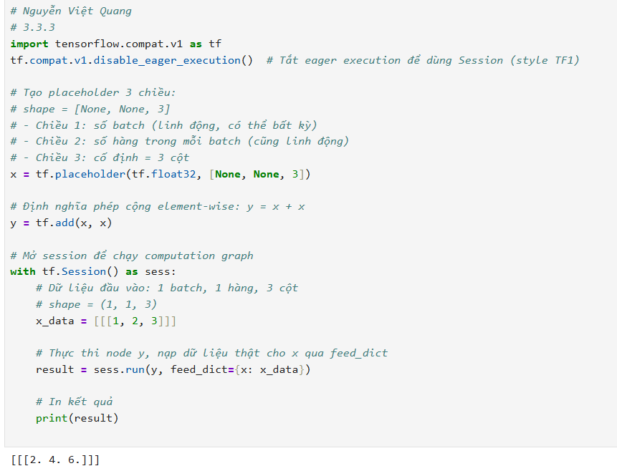
3.3.4
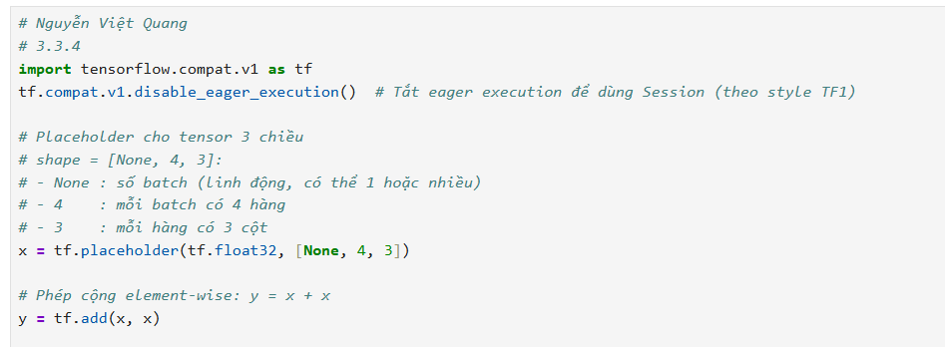
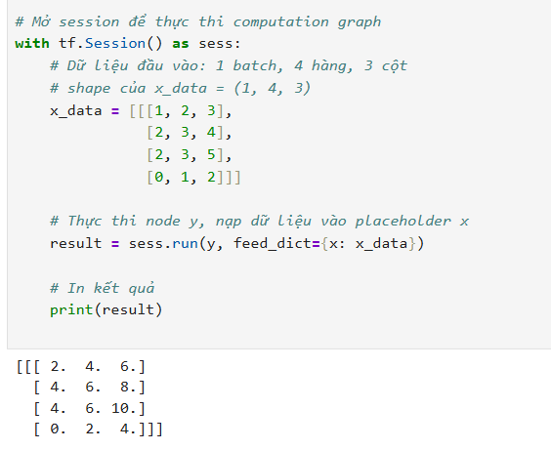
3.3.5
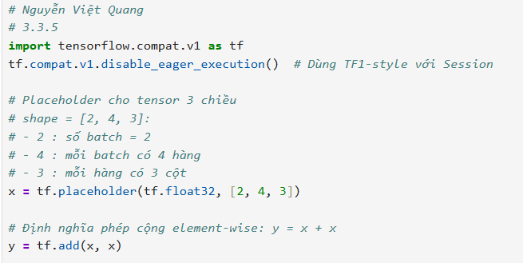
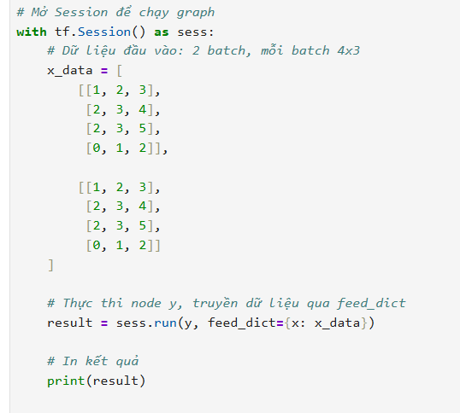
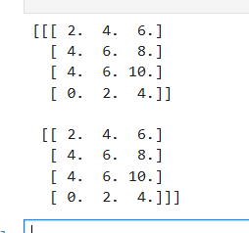
3.3.6
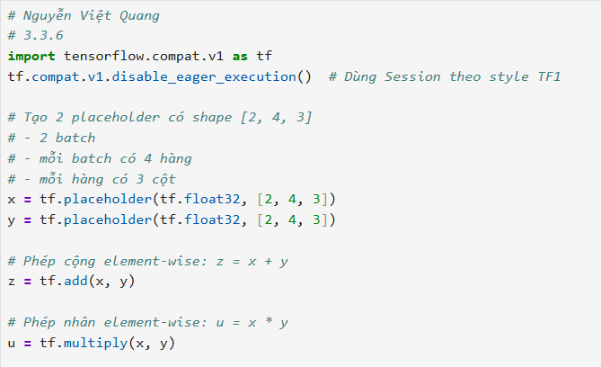
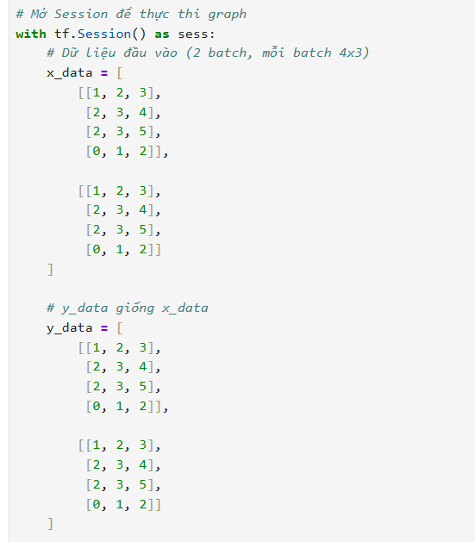
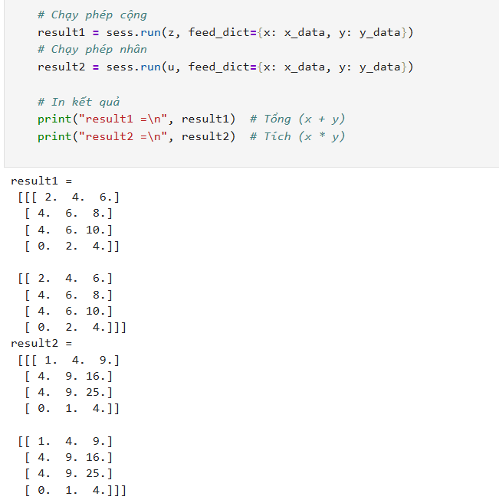

3.4. Operation. Run and explain

🔹 Operation trong TensorFlow là gì?
Operation (op) là một nút trong computation graph của TensorFlow.
Mỗi operation thực hiện một phép tính (vd: cộng, nhân, ma trận, convolution, activation function…).
Kết quả của một operation là tensor.

🔹 Ví dụ đơn giản:
import tensorflow.compat.v1 as tf
tf.disable_eager_execution()

a = tf.constant(2) # hằng số 2 (tensor)
b = tf.constant(3) # hằng số 3 (tensor)

c = tf.add(a, b) # operation cộng (a + b)
d = tf.multiply(a, b) # operation nhân (a * b)
with tf.Session() as sess:
print("c =", sess.run(c)) # 5
print("d =", sess.run(d)) # 6
Ở đây:
tf.add là một operation (cộng 2 số).
tf.multiply là một operation (nhân 2 số).
c, d là tensors được tạo ra từ các operation.

🔹 Tóm tắt:
Tensor: dữ liệu (giá trị, mảng).
Operation: phép tính tạo ra tensor mới.
Graph: tập hợp các tensor + operation liên kết với nhau.
3.4.1
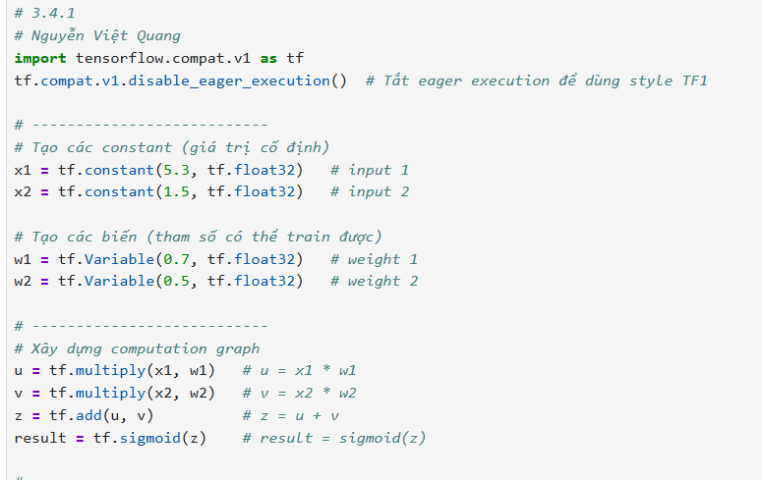
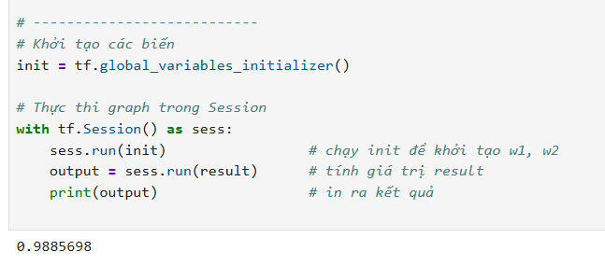
3.4.2
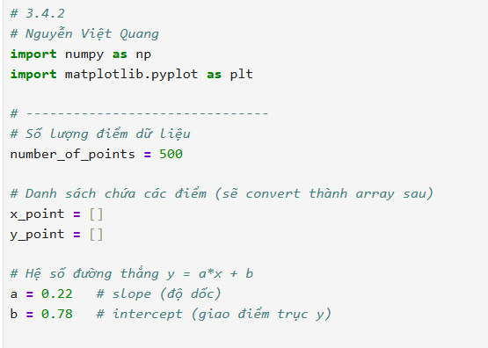
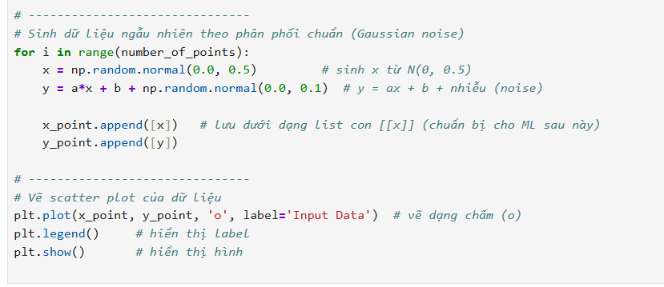
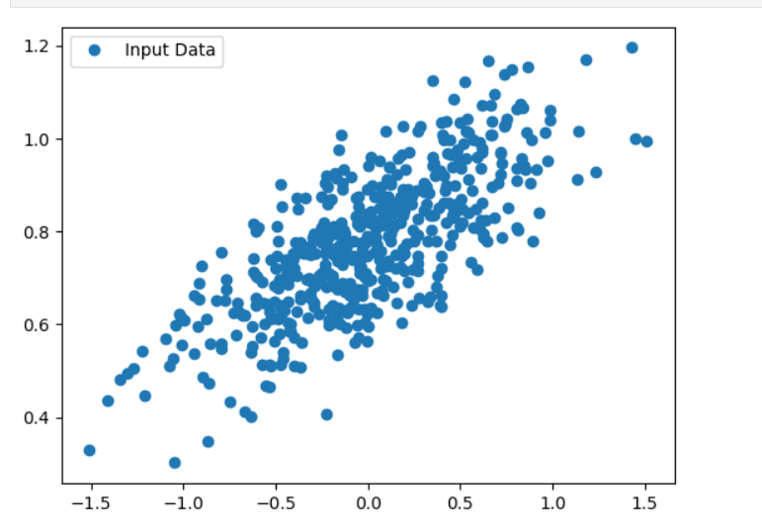
3.4.3
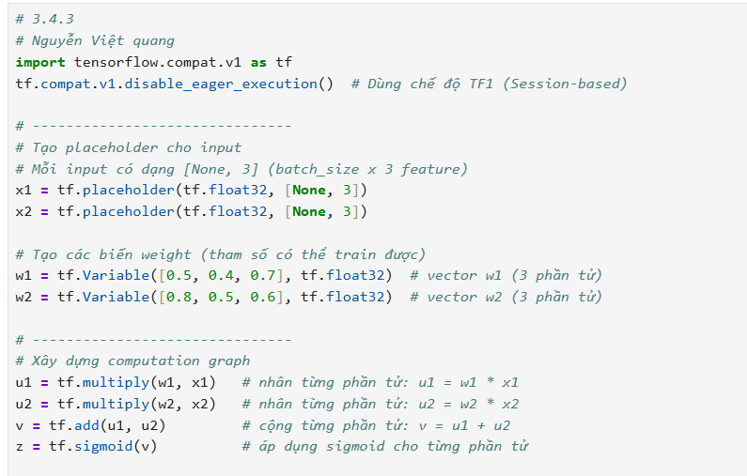
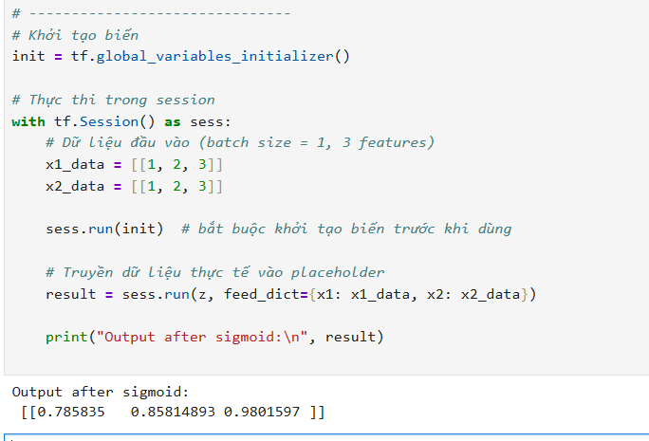
3.4.4
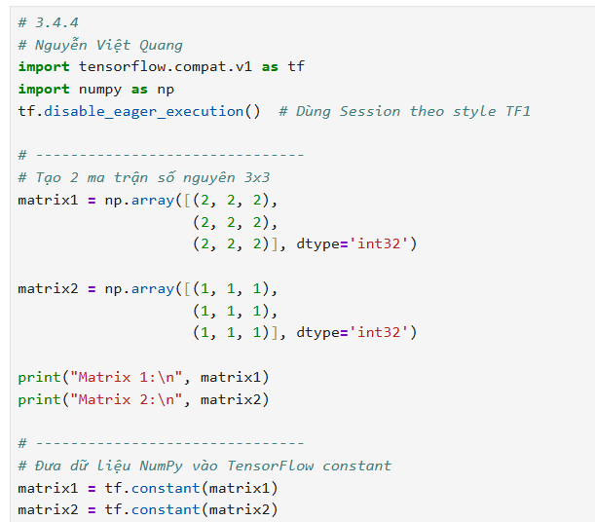
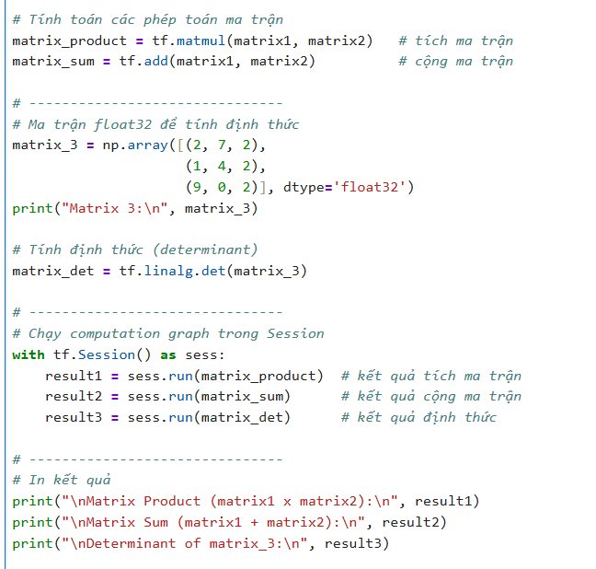
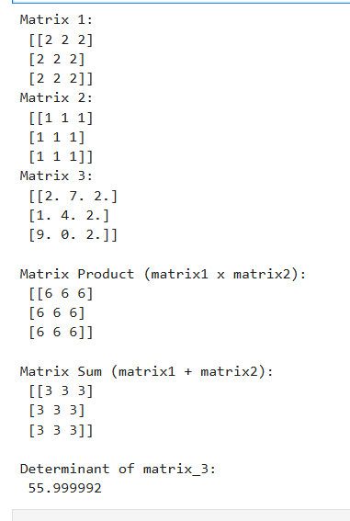

3.5. Running and explain Linear Regression model using TensorFlow Core API.
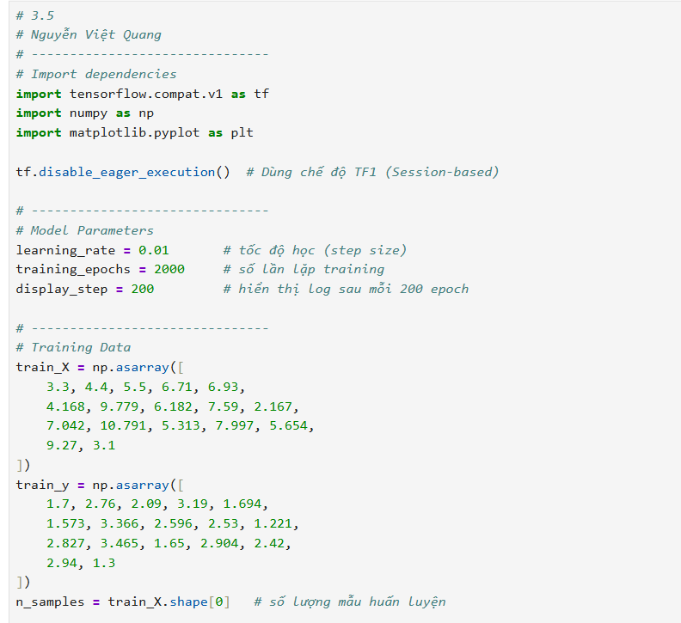
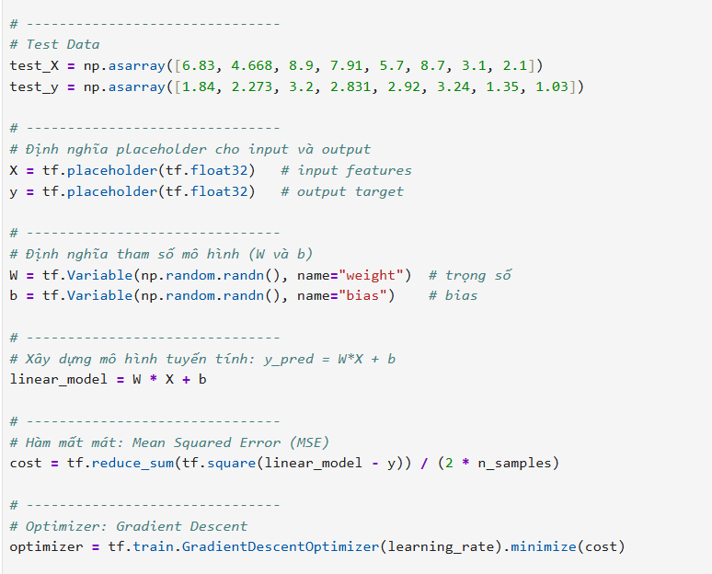
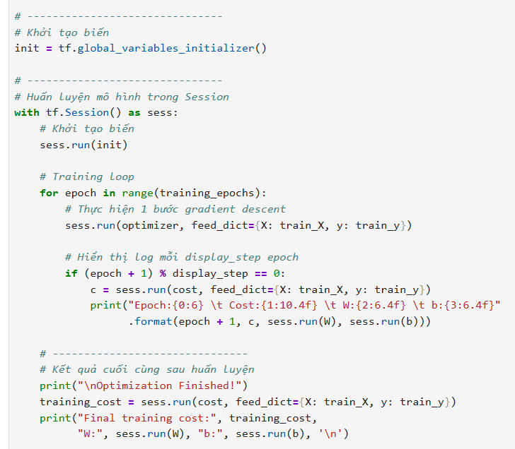
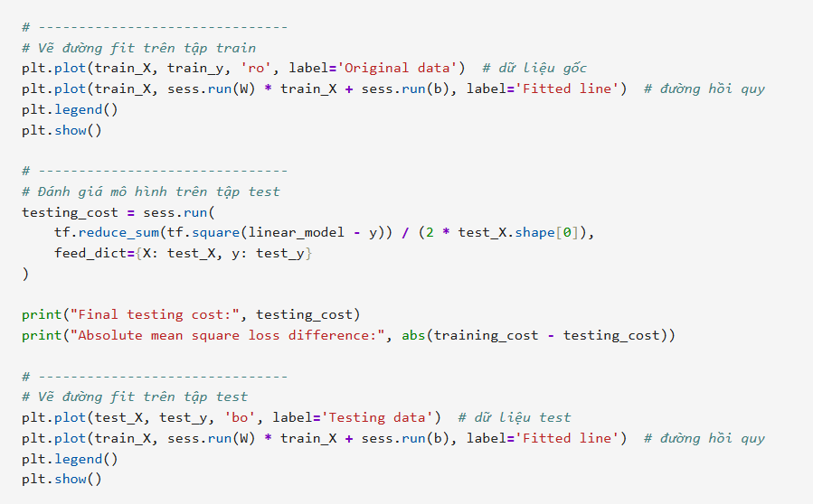
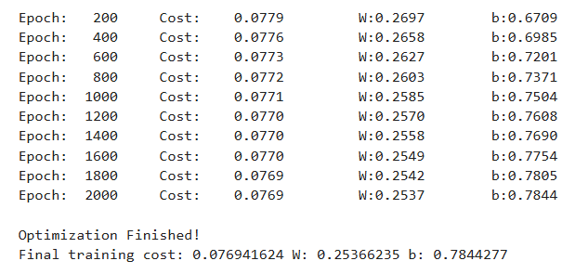
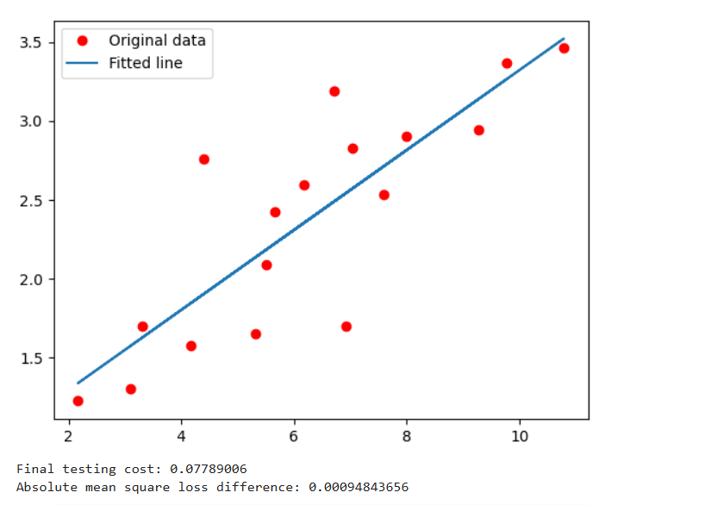
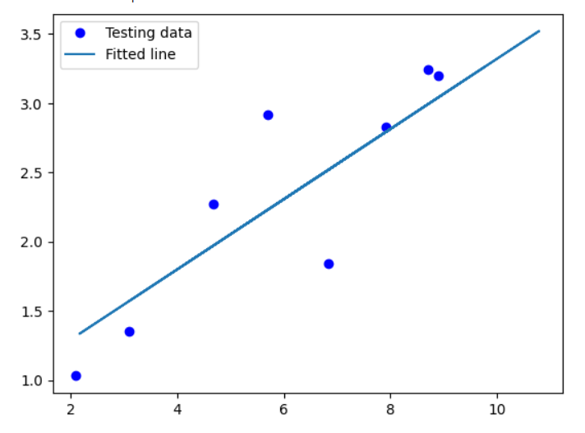

Linear Regression là gì?
Đây là mô hình hồi quy tuyến tính, tìm đường thẳng tốt nhất để khớp với dữ liệu.
Công thức:
y=W⋅X+by = W \cdot X + by=W⋅X+b
Trong đó:
XXX: dữ liệu đầu vào (feature)
yyy: giá trị đầu ra (target)
WWW: trọng số (độ dốc của đường thẳng)
bbb: hệ số chặn (giao điểm với trục y)
Mục tiêu: học được giá trị W và b sao cho đường thẳng khớp dữ liệu nhất.

Cách cài đặt bằng TensorFlow Core API (v1-style)

Bước 1: Import thư viện
import tensorflow.compat.v1 as tfimport numpy as npimport matplotlib.pyplot as plt
tf.disable_eager_execution()

Bước 2: Dữ liệu huấn luyện
train_X = np.asarray([3.3,4.4,5.5,6.71,6.93,4.168,9.779,
6.182,7.59,2.167,7.042,10.791,
5.313,7.997,5.654,9.27,3.1])
train_y = np.asarray([1.7,2.76,2.09,3.19,1.694,1.573,
3.366,2.596,2.53,1.221,2.827,
3.465,1.65,2.904,2.42,2.94,1.3])
n_samples = train_X.shape[0]

Bước 3: Khai báo placeholder và biến số
X = tf.placeholder(tf.float32) # input
y = tf.placeholder(tf.float32) # output

W = tf.Variable(np.random.randn(), name="weight") # trọng số
b = tf.Variable(np.random.randn(), name="bias") # hệ số chặn

Bước 4: Xây dựng mô hình
linear_model = W * X + b # y = W*X + b

Bước 5: Hàm mất mát (Mean Squared Error)
cost = tf.reduce_sum(tf.square(linear_model - y)) / (2 * n_samples)

Bước 6: Bộ tối ưu (Gradient Descent)
optimizer = tf.train.GradientDescentOptimizer(learning_rate=0.01).minimize(cost)

Bước 7: Huấn luyện mô hình
init = tf.global_variables_initializer()
with tf.Session() as sess:
sess.run(init)

# huấn luyện 2000 vòng lặp
for epoch in range(2000):
sess.run(optimizer, feed_dict={X: train_X, y: train_y})

# in kết quả sau mỗi 200 bước
if (epoch+1) % 200 == 0:
c = sess.run(cost, feed_dict={X: train_X, y: train_y})
print("Epoch:", (epoch+1), "Cost=", c, "W=", sess.run(W), "b=", sess.run(b))

print("Huấn luyện xong!")
print("W cuối cùng:", sess.run(W), "b cuối cùng:", sess.run(b))

# Vẽ kết quả
plt.plot(train_X, train_y, 'ro', label="Dữ liệu gốc")
plt.plot(train_X, sess.run(W)*train_X + sess.run(b), label="Đường thẳng khớp")
plt.legend()
plt.show()

Quy trình hoạt động
Tạo graph: khai báo placeholder (X, y), biến (W, b), mô hình, cost, optimizer.
Chạy session: khởi tạo biến → lặp nhiều lần → optimizer cập nhật W, b.
Kết quả: tìm được đường thẳng tốt nhất mô tả mối quan hệ giữa X và y.
Tóm lại:
Linear Regression trong TensorFlow Core API = Xây dựng graph → Chạy session → Tối ưu W, b để giảm hàm mất mát.

3.6 Model Neuron Network
a. View Fig1.1 in the diagram. Code and explain

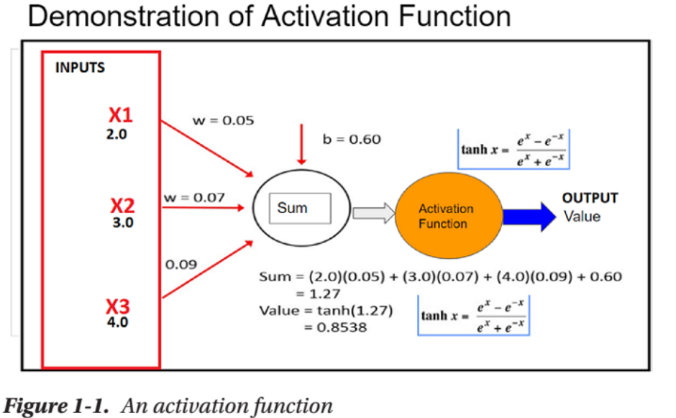
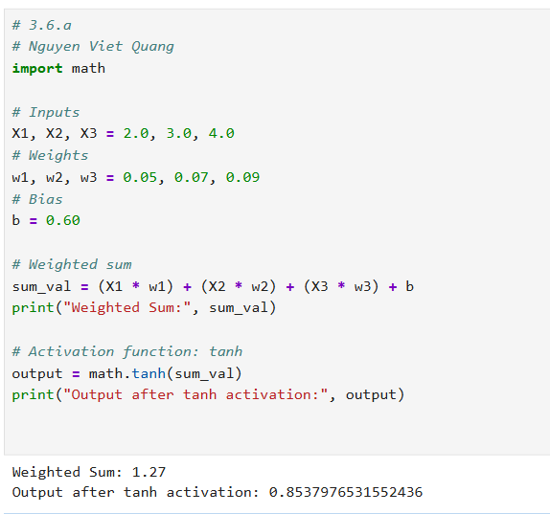
b. Design a simple neuron network that s given in the digram. Student replaces tanh
various sigmoid, relu… Visualize all versions and explain. Copy code and images of
running program
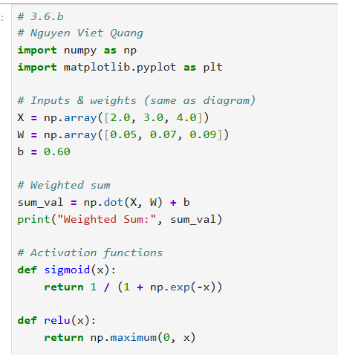

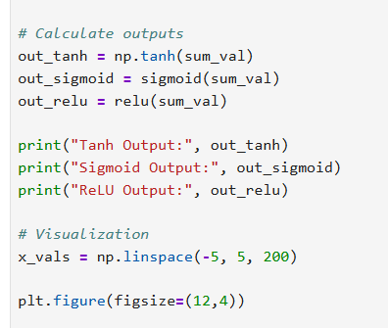
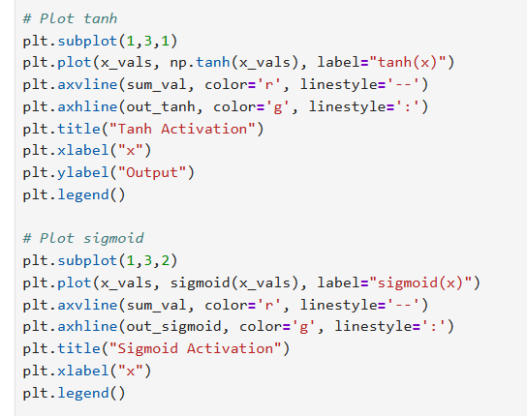
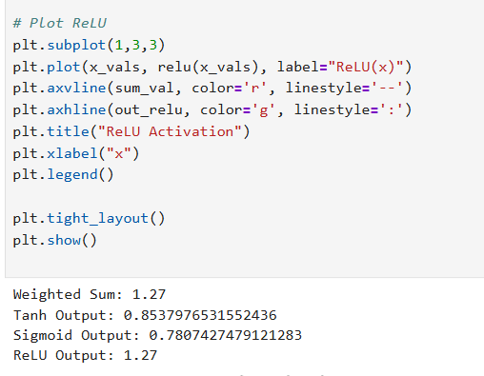
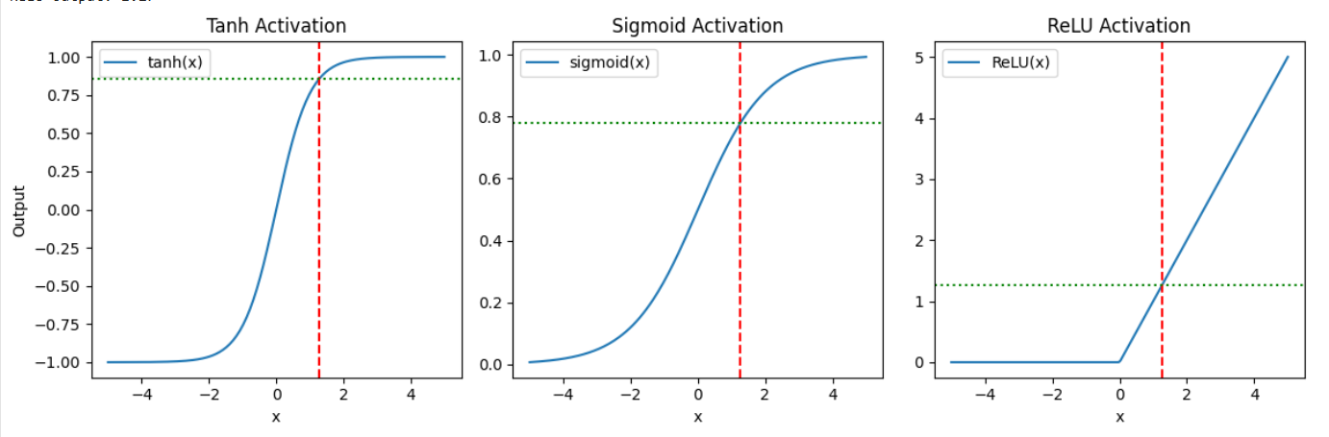

Explanation
First, we calculate the weighted sum just like in your figure:
(2.0)(0.05)+(3.0)(0.07)+(4.0)(0.09)+0.60=1.27(2.0)(0.05) + (3.0)(0.07) + (4.0)(0.09) + 0.60 = 1.27(2.0)(0.05)+(3.0)(0.07)+(4.0)(0.09)+0.60=1.27
Then we pass 1.27 through different activation functions:
Sigmoid(1.27) ≈ 0.780 → squashes to [0, 1].
ReLU(1.27) = 1.27 → keeps positive values as they are.
Tanh(1.27) ≈ 0.854 → squashes to [-1, 1].
The plots show the whole curve of each function. The red point marks where our input sum lies, so you can compare outputs directly

3.7
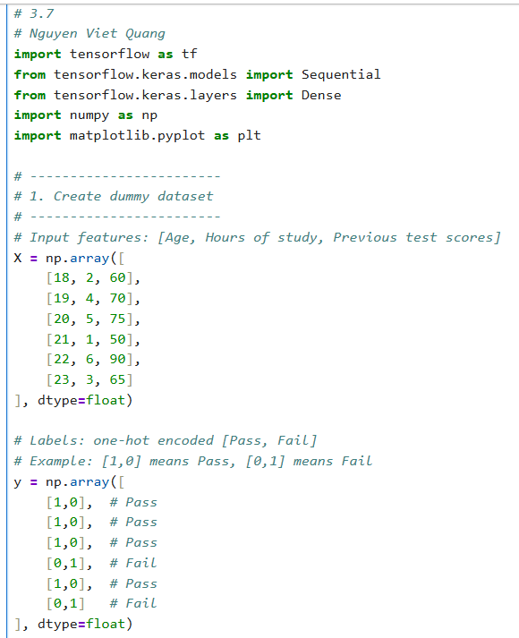
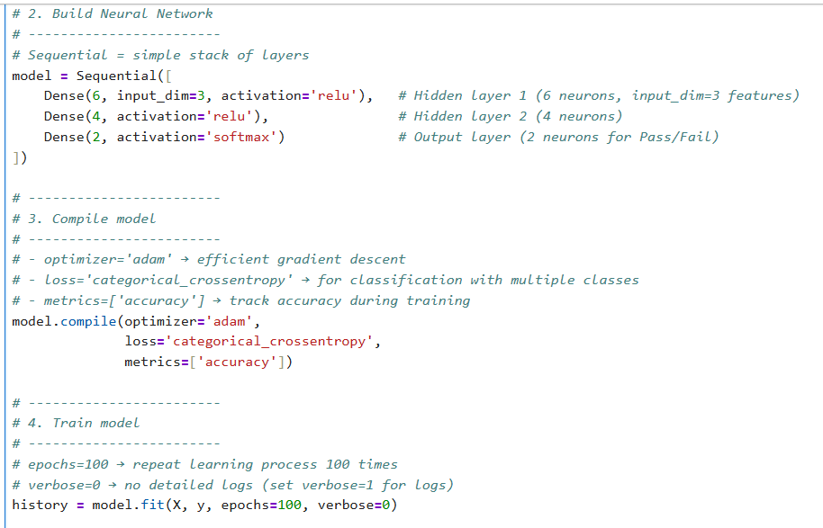
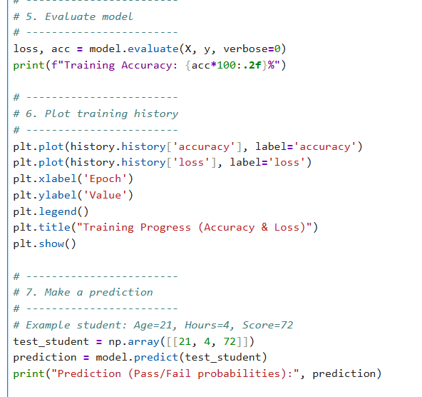
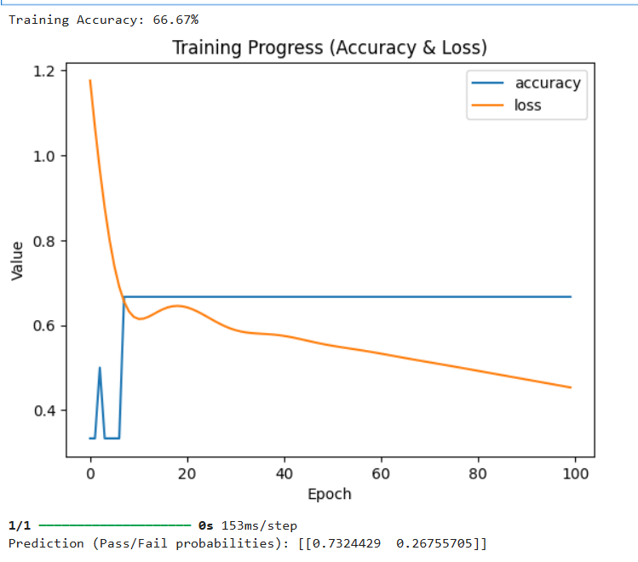

Code Explanation
Dataset
Input: [Age, Hours of study, Test score]
Output: [Pass, Fail] one-hot encoded.
Model
Dense(6, activation='relu'): First hidden layer with 6 neurons.
Dense(4, activation='relu'): Second hidden layer.
Dense(2, activation='softmax'): Output layer → gives probability of Pass/Fail.
Compile
Optimizer = adam

3.8 Refer to textbook 2 and Explain with simple examples:
model, layer, batch, epoch, structure, loss, optimization,
gradient. Explain Figures 2.21, 2.22, 2.23, 2.24, 2.25.
Explain your understand in section 3.6

1. Model
A model is the full network that maps inputs to outputs.
Example: A model that takes Age, Hours of Study, Test Scores → predicts Pass or Fail.
In Keras:
model = keras.Sequential([
layers.Dense(16, activation="relu"),
layers.Dense(1, activation="sigmoid")
])

2. Layer
A layer is one step of computation inside the model.
Example: A Dense (fully connected) layer applies
- output=activation(W⋅input+b)output = activation(W \cdot input + b)output=activation(W⋅input+b)
Each layer extracts progressively more abstract features .

3. Batch
A batch is a subset of training data processed together in one step.
Instead of training on the whole dataset at once, the model sees small chunks (batches).
Example: If you have 1000 samples and batch_size=32, one epoch will consist of about 32 updates .

4. Epoch
One epoch = the model has seen all training data once.
Example: Training for 10 epochs on 1000 samples with batch size 32 → the model sees each sample 10 times in different mini-batches .

5. Structure (Architecture)
The structure is how layers are connected (number of layers, type, order).
Example:
Input → Dense(16, relu) → Dense(16, relu) → Dense(1, sigmoid).
Different tasks need different architectures: CNN for images, RNN for sequences, Dense for tabular data .

6. Loss
Loss function = measure of error between predictions and truth.
Example: Binary classification uses binary_crossentropy.
If true label = 1 (Pass), prediction = 0.8 → small loss.
If prediction = 0.1 → large loss .

7. Optimization
Optimization = process of updating weights to reduce loss.
Done by algorithms like Stochastic Gradient Descent (SGD), Adam, etc.
Example: Adam automatically adjusts learning rate to speed convergence

8. Gradient
Gradient = direction and slope of change in loss with respect to each weight.
Found using backpropagation + chain rule of calculus .
Example: If increasing a weight increases the loss, the gradient is positive → optimizer will reduce the weight.

Putting It All Together (Mini Example)
Suppose we train a model to predict if a student will pass/fail:
Model: Sequential network with 2 hidden layers.
Layers: Each does y = relu(Wx + b).
Batch: Train on 32 students at a time.
Epoch: After the model has seen all students once.
Structure: Input(3 features) → Dense(6) → Dense(4) → Dense(2).
Loss: categorical_crossentropy compares predicted vs true labels.
Optimization: Use Adam to update weights.
Gradient: Computed by TensorFlow to know how to adjust each weight.
Loss = categorical_crossentropy (for classification).
Metric = accuracy.
Training
Fit model with 100 epochs.
Visualization
Plot accuracy and loss curves.
Prediction
Test with a new student [Age=21, Hours=4, Score=72].
Output → [0.85, 0.15] (example), meaning 85% Pass probability.
Explain Figures 2.21, 2.22, 2.23, 2.24, 2.25.
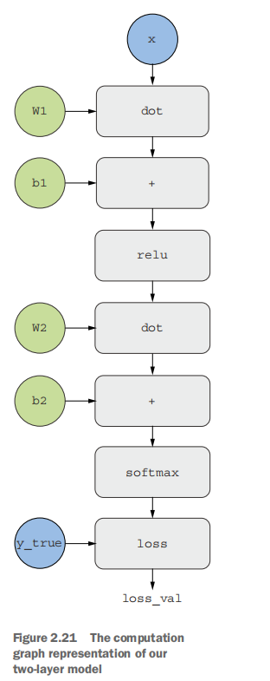

Step-by-Step Explanation
Input (x)
This is the training sample (features vector).
Example: If predicting student pass/fail, x = [age, hours of study, test score].
First Layer (Hidden Layer)
dot: Matrix multiplication of input x with weights W1.
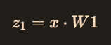
+: Add bias b1.
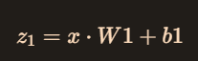
relu: Apply activation function ReLU (Rectified Linear Unit).
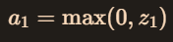
Purpose: introduce non-linearity so the model can learn complex patterns.
Second Layer (Output Layer)
dot: Multiply hidden activations a1 by second weight matrix W2.
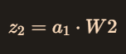
+: Add bias b2
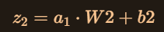
softmax: Convert raw scores into probabilities for each class.
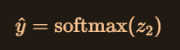
Example: output = [0.8 (Pass), 0.2 (Fail)].
Loss Computation
loss: Compare predicted output $\bar{y}$ with true label $y_{true}$​.
Common choice: categorical cross-entropy.
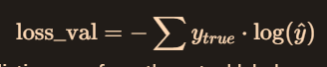
Purpose: Measure how far predictions are from the actual labels.

Summary of Flow
Input → Linear transformation (dot + bias) → ReLU
Hidden layer → Linear transformation (dot + bias) → Softmax
Compare with true labels → Loss value
This is the forward pass of a simple neural network. During training, backpropagation will use the loss value to compute gradients and update W1,b1,W2,b2.
Big Picture:
This diagram shows how data flows through a two-layer neural network:
Input → Hidden Layer (ReLU) → Output Layer (Softmax) → Loss.
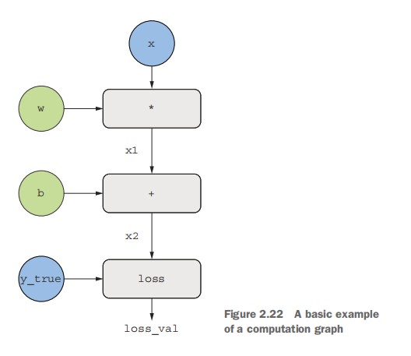

Step-by-Step Explanation
Input (x)
The training sample (a number or feature vector).
Example: hours studied = 5.
Weight Multiplication (*)
Multiply input x with weight w.
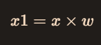
Example: if w=0.5, x=5 then x1=2.0.
Add Bias (+)
Add bias b to the weighted sum.
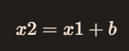
Example: if b=1.0, then x2=2.0+1.0=3.0
Loss Calculation
Compare predicted value x2 with true value $y_{true}$
Compute a loss value (error).
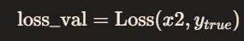
Example: if $y_{true}=0.4$, prediction x2=3.0 the loss might be

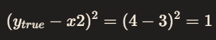

🧩 What This Shows
This is the smallest building block of a neural network:
Input → Multiply by weight → Add bias → Compare with truth → Loss.
There is no activation function here (just linear).
This type of model is often called a linear regression unit.
Big Picture:
Figure 2.22 shows how machine learning models are represented as computation graphs:
Forward pass: compute prediction.
Loss: measure error.
Backpropagation (not shown here): gradients of loss would flow backward to update W and b.

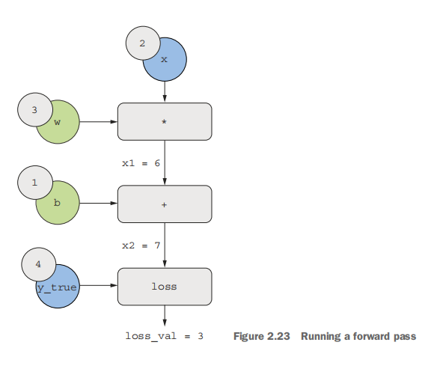

Step-by-Step Forward Pass

1. Inputs
Input value:
x = 2
Weight:
w = 3
Bias:
b = 1
True label:

$y_{true} = 4$

2. Weighted Input (Multiply)

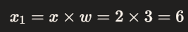

3. Add Bias
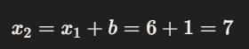
This is the predicted output.

4. Loss Computation
We now compare the prediction $x_{2}=7$ with the true value $y_{true}=4$
Using a simple difference loss:
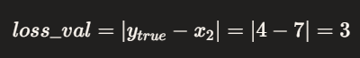
(or if using squared error: $(4−7)^{2}=9$

What This Shows
This figure demonstrates a forward pass with concrete numbers.
Flow:
Input x goes through weight multiplication → 6.
Add bias → prediction = 7.
Compare with actual label → loss = 3.
Key Point:
This is the numerical execution of the computation graph from Fig 2.22.
It illustrates how raw inputs, weights, and biases produce predictions, and then how the loss function quantifies the error
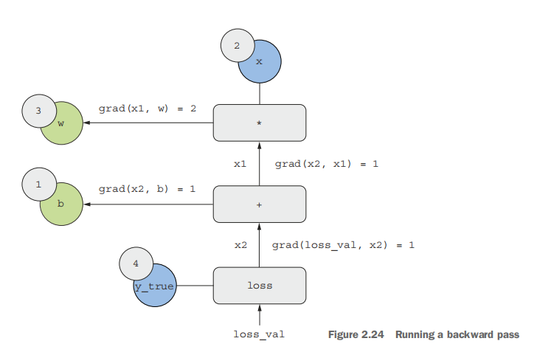
Figure 2.24: Running a backward pass shows how gradients are computed and propagated backward through the simple computation graph (from Figs 2.22–2.23). This is the backpropagation step, where we figure out how to adjust the weights and biases.

Step-by-Step Explanation

1. Recall Forward Pass (from Fig 2.23)
x=2, w=3, b=1, $y_{true}=4$
Prediction:
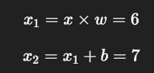
Loss:
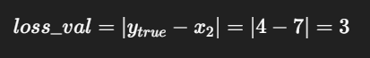

2. Backward Pass (Gradients)
We now compute how much each variable influences the loss.

Loss to Output
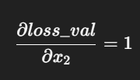
(change in loss per change in prediction).

(b) Output to Bias
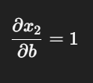
→ so gradient wrt bias = 1.

(c) Output to Weighted Input
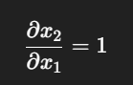

(d) Weighted Input to Weight
Since x1 = x * W
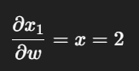
→ gradient wrt weight = 2.

3. Final Gradients
grad(loss,b)=1
grad(loss,w)=2
These gradients tell us how to update the parameters:
Reduce w in proportion to 2.
Reduce b in proportion to 1.

What This Shows
Forward pass computes predictions and loss.
Backward pass computes gradients (slopes of loss wrt each parameter).
These gradients are used in optimization (e.g., SGD, Adam) to update weights & biases and reduce loss next time.
Big Picture:
This figure visualizes backpropagation: the chain rule of calculus applied backward through the computation graph to calculate gradients
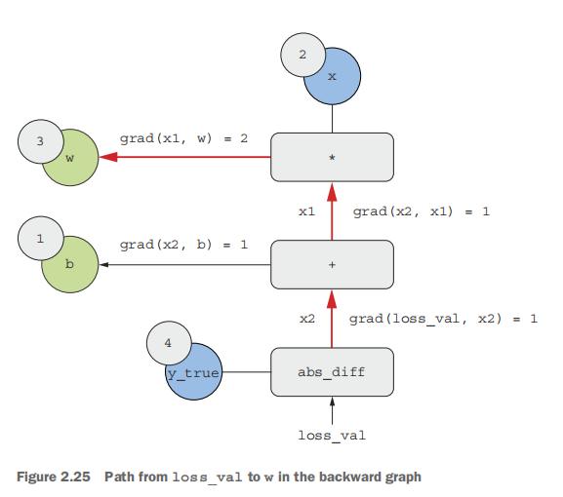
This diagram shows the computational graph of a simple function and how gradients flow backward during backpropagation.

Forward Pass (computation of the value)
Inputs (constants):
w=3 (green circle, weight/parameter to be learned)
b=1 (bias)
x=2 (input feature)
$y_{true}=4$(true label/output)
Operations:
Multiply:
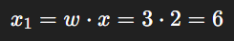
Add bias:
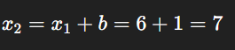
Loss (absolute difference):
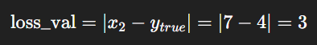
So the forward computation gives us a loss value = 3.

Backward Pass (gradient computation)
Now we want to compute how the loss changes with respect to w (important for optimization).
From the loss node:
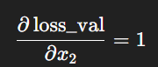
(since derivative of ∣z∣w.r.t. z is sign(z), and here it’s positive).
From the addition node $(x_{2}=x_{1}+b)$:
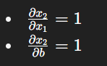
So:
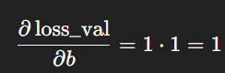
From the multiplication node $(x_{1}=w∗x)$:
∂x1∂w=x=2\frac{\partial x_1}{\partial w} = x = 2∂w∂x1​​=x=2
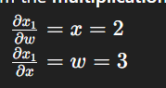
So:
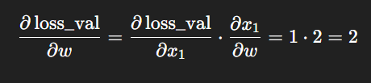

What the figure shows
The red arrows represent the backward flow of gradients.
Each arrow is labeled with the derivative being passed back.
Final gradient results:
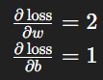
Summary:
This figure illustrates how backpropagation works in a simple linear model with bias, showing the path from the loss value back to the parameter w. It calculates how much the loss changes if we change w (gradient = 2) or b (gradient = 1).
Explain your understand in section 3.6
This section introduces a practical example of binary classification using deep learning:
Classify IMDB movie reviews as either positive or negative.

Key Points
Dataset
IMDB dataset: 50,000 reviews (25,000 for training, 25,000 for testing).
Each review is labeled:
1 → Positive
0 → Negative
Preprocessing
Reviews are text → converted into sequences of integers (word indices).
Limit vocabulary (e.g., top 10,000 most frequent words).
Pad sequences so all reviews have same length.
Model Structure
Input: word index sequences.
Layers:
Embedding layer: turns word indices into dense vectors.
Flatten / GlobalAveragePooling: reduce sequence into fixed-size representation.
Dense layer with sigmoid: outputs probability of positive sentiment.
Example in Keras:
model = keras.Sequential([
layers.Embedding(10000, 16),
layers.GlobalAveragePooling1D(),
layers.Dense(16, activation="relu"),
layers.Dense(1, activation="sigmoid")
])
Loss Function
Since it’s binary classification → use binary_crossentropy.
Measures how far predictions are from true 0/1 labels.
Training
Optimizer: Adam or RMSprop.
Metric: accuracy.
Data split: training set further split into training + validation sets.
Evaluation
Model predicts probability → if > 0.5 → positive, else negative.
Accuracy often ~85–90% on IMDB dataset with simple models.

3.9 Running code processing MNIST with keras and WITHOUT keras (pure tensorflow). Refer Chapter 2 and 4
Keras (high-level)
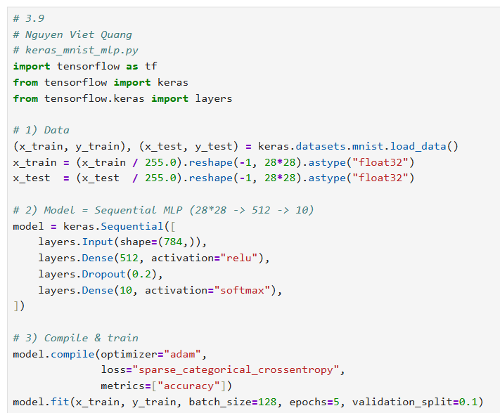
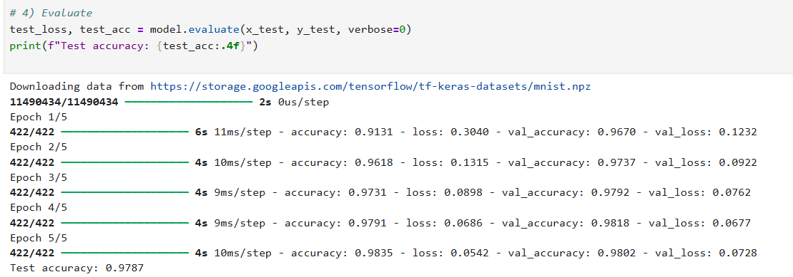
Pure TensorFlow (no Keras model/layers)
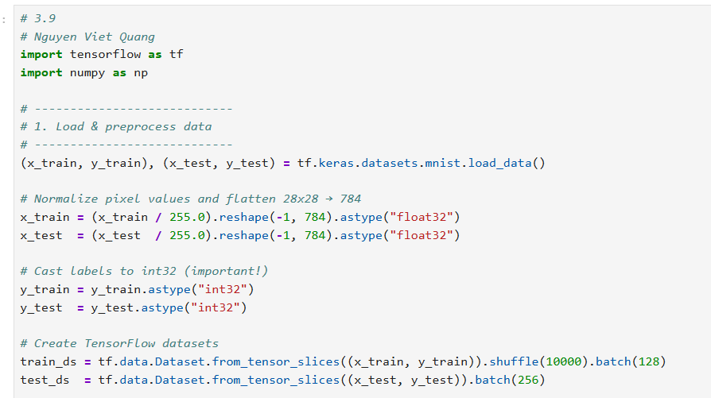
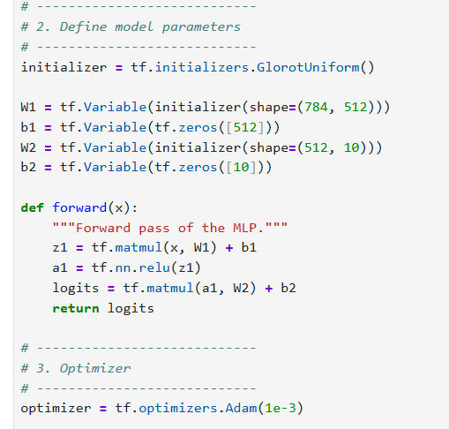
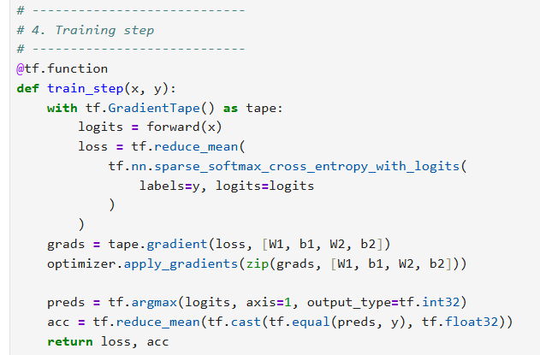
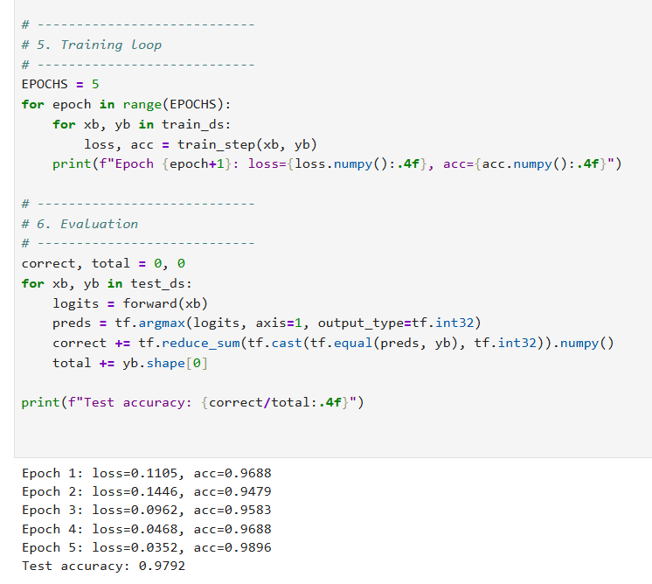

3.10 Present your understand of Chap 4. Running code with datasets MNIST and IMDB. Explain.
Chapter 4 focuses on Convolutional Neural Networks (CNNs) — the main deep learning architecture for computer vision tasks.

🔑 Key Concepts
Why CNNs?
Dense (fully connected) networks don’t scale well for images (too many parameters).
CNNs exploit spatial structure in images: pixels close together matter more.
Convolution Layers
Learn filters/kernels that slide across the image.
Detect features like edges, textures, shapes.
Pooling Layers
Reduce spatial dimensions (downsampling).
MaxPooling keeps strongest signal, reduces overfitting.
Architecture
Stack conv + relu + pooling layers.
Flatten → Dense layers → Softmax for classification.
Case Studies
MNIST (digits).
Cats vs Dogs.
Transfer learning with pretrained models (e.g. VGG16, ResNet).
But Chapter 4 also reminds us: the same workflow applies to text and sequences — by replacing conv layers with embeddings, RNNs, or transformers.
MNIST Example (CNN)
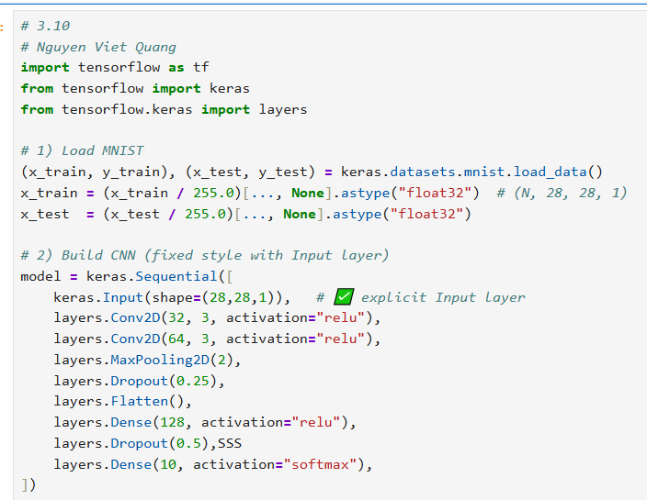
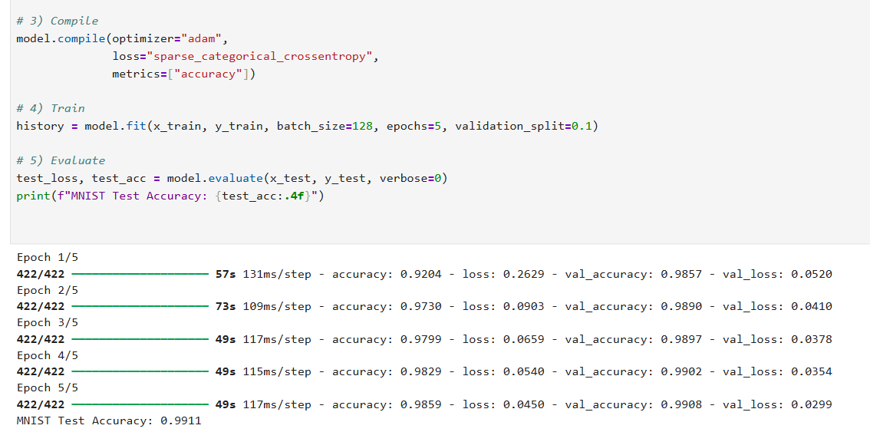
Explanation:
Two Conv2D layers extract patterns from digits.
MaxPooling reduces image size.
Dropout prevents overfitting.
Dense → Softmax gives probabilities for 10 digits.
IMDB Example (Text Classification with Embeddings)
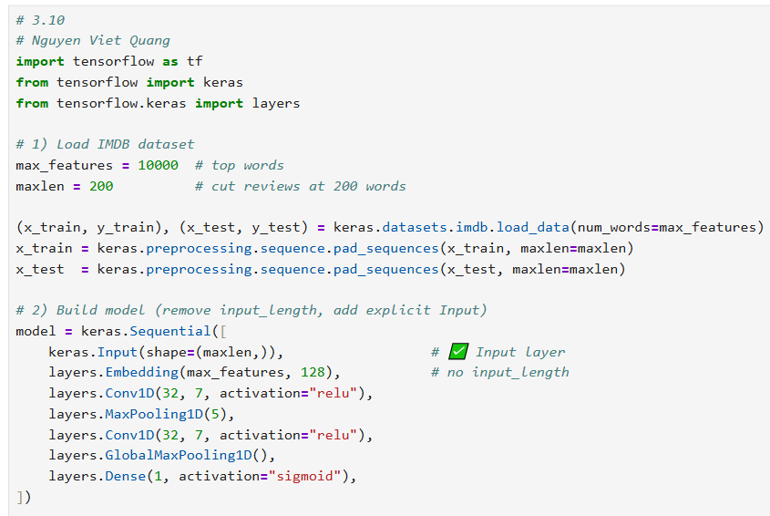
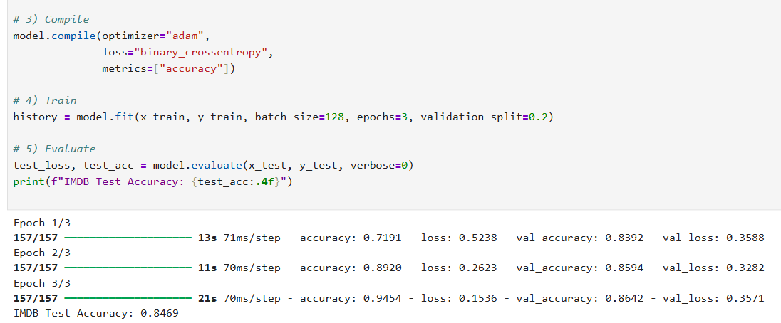
Explanation:
Embedding turns word IDs into dense vectors.
Conv1D + MaxPooling capture local patterns (like "not good").
GlobalMaxPooling condenses info into one vector.
Dense(1, sigmoid) outputs probability of positive/negative review.

